| **UF2 - Administració de dispositius de Xarxa**  *NF3. Seguretat al switch* |
| --- |

| Nom: | Nicola | Cognoms: | Roca |
| --- | --- | --- | --- |

**Índex de la pràctica**

Entrega 1

Introducció 2

Tasques a realitzar 2

# Entrega

* Format PDF amb el nom del fitxer: **UF1_NF1_A1_Cognom_Nom.pdf**
* Es valorarà positivament que l'activitat sigui ordenada, estructurada i ben documentada, amb captures de pantalla quan sigui el cas.
* Es valorarà positivament que documentis els inconvenients que trobis i la solució que hagis donat.
* Es valorarà negativament aquelles activitats que es presenten incompletes.

# Introducció

En aquest laboratori treballarem les diferents característiques de la seguretat de capa 2 que podem implementar en un switch. Els objectius que perseguim aconseguir són els següents:

Part 1: Configurar els dispositius de xarxa.

* Connectar la xarxa.
* Configurar R1.
* Configurar i verificar els paràmetres bàsics del switch.

Part 2: Configurar les VLAN als Switches.

* Configurar la VLAN 10.
* Configurar la SVI per a VLAN 10.
* Configurar la VLAN 333 amb el nom Nativa a S1 i S2.
* Configurar la VLAN 999 amb el nom Sith a S1 i S2.

Part 3: Configurar la seguretat al Switch.

* Implementar l'enllaç troncal 802.1Q.
* Configurar els ports d'accés.
* Assegurar i deshabilitar els ports del switch no utilitzats.
* Documentar i implementar funcions de seguretat dels ports.
* Implementar la seguretat DHCP snooping.
* Implementar PortFast i la protecció BPDU.
* Verificar la connectivitat extrem a extrem.

# Topologia

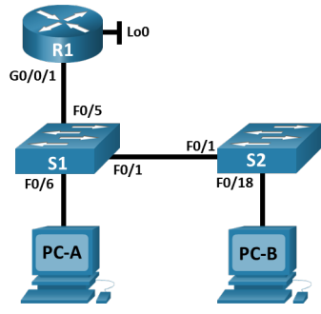

# Taula d'assignació de direccions

| **Dispositius** | **Interface / VLAN** | **Direcció IP** | **Màscara de Subxarxa** |
| --- | --- | --- | --- |
| R1 | G0/0/1 | 192.168.10.1 | 255.255.255.0 |
| Loopback0 | 10.10.1.1 | 255.255.255.0 |
| S1 | VLAN 10 | 192.168.10.201 | 255.255.255.0 |
| S2 | VLAN 10 | 192.168.10.202 | 255.255.255.0 |
| PC-A | NIC | DHCP | 255.255.255.0 |
| PC-B | NIC | DHCP | 255.255.255.0 |

# Recursos necessaris

* 2 Switchs (Cisco 2960 amb IOS Release 15.2 lanbasek9 o semblant).
* 1 Router (Cisco 4221 amb imatge universal Cisco IOS XE version 16.9.3 o semblant)
* 2 PC (windows o linux amb un programa d'emulació de terminal, MiniCom, Tera Term, ...).
* Cables de consola per a configurar els dispositius amb IOS Cisco mitjançant els ports de consola.
* Cables Ethernet, tal i com es mostra a la topologia (podem utilitzar cable directe entre routers donat que fan detecció automàtica, en cas contrari hauria de ser creuat).

# Tasques a realitzar

**APARTAT 1. Muntar la topologia i configurar els paràmetres bàsics dels dispositius**

***Pas1: Realitzar les connexions segons marca la topologia i engegar tots els dispositius***

1. **En cas de que prèviament s’hagin guardat configuracions als switchs o router, hauràs de reinicialitzar-los i carregar la configuració predeterminada.**

***Pas2: Configurar els paràmetres del router***

1. **Accedeix al router mitjançant el port de consola i entra al mode EXEC privilegiat**



1. **Copiar la següent configuració bàsica i pegar-la al router des del mode de configuració global.**

no ip domain-lookup

hostname R1_G420

service password-encryption

enable secret bolson

banner motd #Di amigo i entra. #

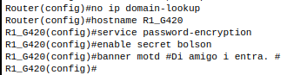

1. **L’accés al port de la consola també s’ha de restringir amb una contrasenya. Utilitza “comarca” com a password d’inici de sessió. Per evitar que els missatges de consola interrompin les comandes es pot utilitzar l’opció logging synchronous.**

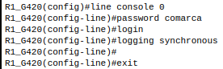

1. **Configura les línies de terminal (vty) per a que el router permeti accés telnet. Utilitza “brandivino” com a password.**

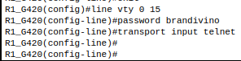

1. **Exclou les nou primeres direccions utilitzables de la xarxa 192.168.10.0/24, i també les direccions que s’assignaran a la VLAN 10 del S1 i S2.**



1. **Crea un grup DHCP amb el nom “Numenor_R1”.**



1. **Especifica la xarxa que admet aquest servidor DHCP.**



1. **Configura com a nom de domini “hobbiton.com”**



1. **Configura la porta d’enllaç predeterminada amb la @IP del R1.**



1. **Configura les interfaces del router tal i com s’indica a la taula de direcciones.**

Int Loopback:

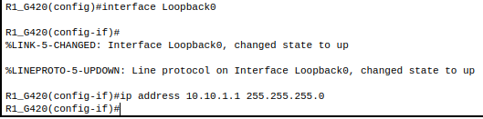

Int G0/1:

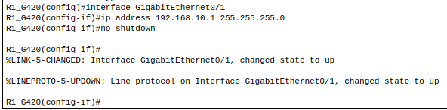

1. **Configura la interface Gigabit com a font confiable de retransmissió DHCP amb la comanda ip dhcp relay information trusted**



1. **Configura l’hora del router. Copia la configuració en execució a la configuració d’inici.**

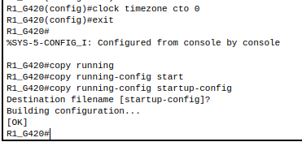

***Pas3: Comprova la configuració en execució de R1***

1. **Comprova amb la comanda adient l'estat de les interfaces i les @IP assignades.**

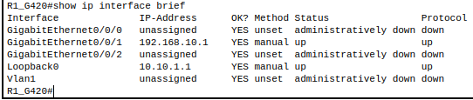

**Pas4: Configurar els paràmetres bàsics per a cada switch**

1. **Accedeix al switch mitjançant el port de consola i entra al mode EXEC privilegiat.**
2. **Copiar la següent configuració bàsica i pegar-la al switch des del mode de configuració global.**

no ip domain-lookup

hostname nom_grup_S1/2

service password-encryption

enable secret bolson

banner motd #Di amigo i entra. #

S1:

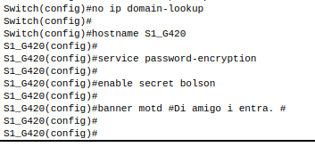

S2:

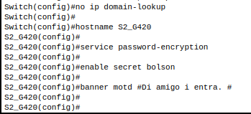

1. **L’accés al port de la consola també s’ha de restringir amb una contrasenya. Utilitza “comarca” com a password d’inici de sessió. Per evitar que els missatges de consola interrompin les comandes es pot utilitzar l’opció logging synchronous.**

S1:

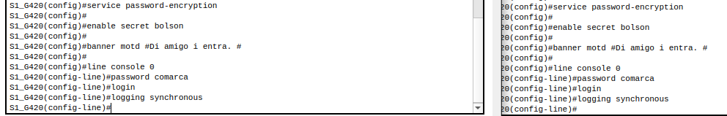

S2:



1. **Configura les línies de terminal (vty) per a que el switch permeti accés telnet. Utilitza “brandivino” com a password.**

S1:

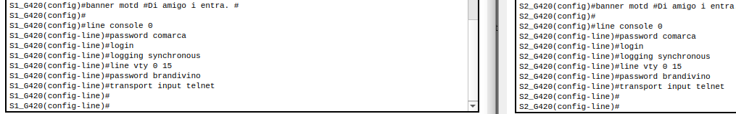

S2:



1. **Configura les descripcions de cada interface del switch per als ports que estan en ús.**

S1:

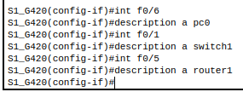

S2:

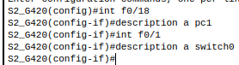

1. **Estableix la porta d’enllaç predeterminada per a la VLAN d’administració amb la @IP de R1.**

S1:



S2:



1. Configura l’hora del switch. Copia la configuració en execució a la configuració d’inici.

S1:

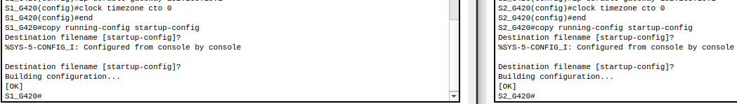

S2:



**APARTAT 2. Configurar les VLAN als switchs**

**Pas1: Crear la VLAN 10**

1. **Afegeix la VLAN 10 al switch S1 i S2 i assigna-li el nom “Padawans”.**

S1:

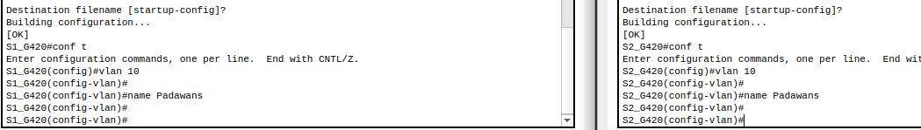

S2:



**Pas2: Configurar la SVI per a la VLAN10**

1. **Configura la @IP segons la taula de direccionament per a la VLAN10 a S1 i S2, dona una descripció adient i habilita les interfaces.**

S1:



S2:



**Pas3: Configurar la VLAN333 amb el nom Nativa a S1 i S2**

**Pas4: Configurar la VLAN999 amb el nom Sith a S1 i S2**

S1:

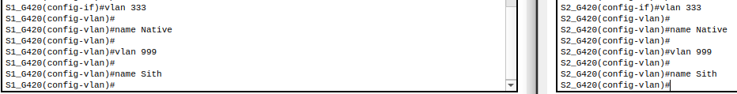

S2:



**APARTAT 3. Configura la seguretat del switch**

**Pas1: Implementar l'enllaç troncal 802.1Q**

1. **Als dos switchs configura l'enllaç troncal a F0/1 per a que utilitzi la VLAN 333 com la VLAN nativa.**

S1:

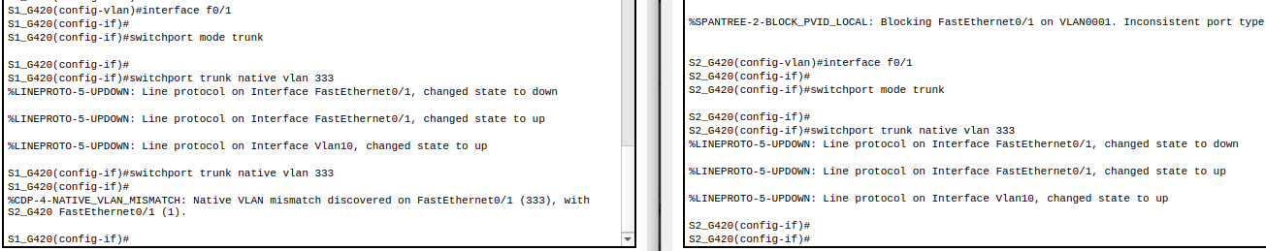

S2:



1. **Verifica l’estat de l’enllaç troncal als dos switchs**

S1:

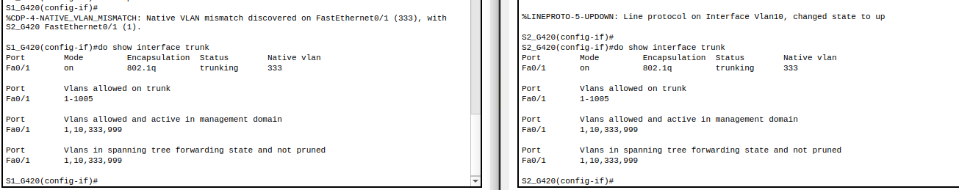

S2:



1. **Deshabilita la negociació DTP a la interface F0/1 de S1 i S2.**

S1:

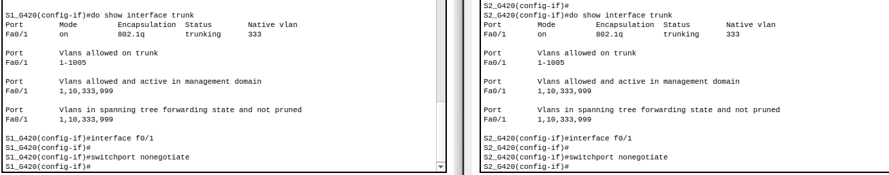

S2:



1. Verificar l’acció de la pregunta anterior amb la comana show interfaces i els paràmetres adients per a que només ens mostri que la negociació està deshabilitada.

S1:



S2:



**Pas2: Configurar els ports d'accés**

1. **A S1, configura F0/5 i F0/6 com a ports d'accés associats a la VLAN10.**



1. **A S2, configura F0/18 com a port d'accés associat a la VLAN10.**



**Pas3: Asegurar i deshabilitar els ports d'accés no utilitzats**

1. **A S1 i S2, assigna els ports no utilitzats de la VLAN1 a la VLAN999 i desactiva'ls.**

S1:

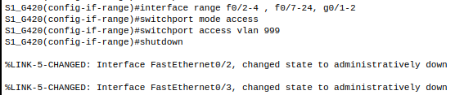

S2:

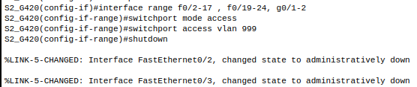

1. **Verifica amb la comanda adient que els ports no utilitzats estan desabilitats i associats a la VLAN999.**

S1:

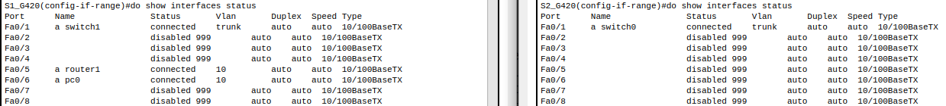

S2:



**Pas4: Documentar i implementar funcions de seguretat**

**Les interfaces F0/6 a S1 i F0/18 a S2 estan configurades com a ports d'accés, en aquest pas configurarem la seguretat de port en aquests dos ports d'accés**

1. **A S1 executa la comanda show port-security interface f0/6 per veure la configuració de seguretat de port predeterminada, emplena amb el resultat d'aquesta comanda la següent taula.**

| **Configuració de seguretat de port predeterminada** | |
| --- | --- |
| **Paràmetre** | **Valor Predeterminat** |
| **Seguretat de port** | Disabled |
| **Número màxim de direccions MAC** | 1 |
| **Mode de Violació** | Shutdown |
| **Temps d’envelliment** | 0 mins |
| **Tipus d’envelliment** | Absolute |
| **Envelliment segur de la direcció estàtica** | Disbled |
| **Direcció MAC Sticky** | 0 |

**Important: S'ha d'indicar exactament d'on treieu el valor que doneu a cada paràmetre.**

1. **A S1 configura i habilita la seguretat del port a F0/6 amb els següents valors.**

* **Número màxim de @MAC: 3.**
* **Tipus de violació: restrict.**
* **Temps d'envelliment: 60 min.**
* **Tipus d'envelliment: inactivity.**

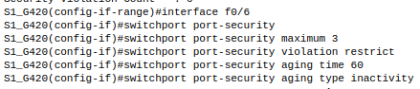

1. **Verifica la seguretat del port al switch S1 per al port F0/6.**

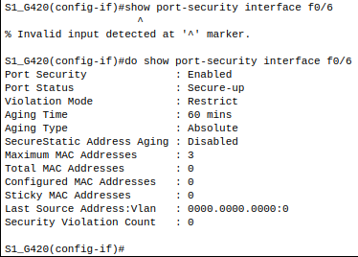

1. **A S2 configura i habilita la seguretat del port a F0/18. Configura el port per a que afegeixi de forma automàtica a la configuració en execució direccions MAC apreses pel port.**



1. Configura els següents paràmetres a la seguretat del port F0/18 del switch S2.

* Número màxim de @MAC: 2.
* Tipus de violació: protect.
* Temps d'envelliment: 60 min. 6. Verifica la seguretat del port al switch S2 per al port F0/18.

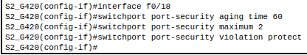

**Pas5: Implementar la seguretat DHCP snooping**

1. **A S2, habilita la inspecció DHCP i posteriorment assigna-la a la VLAN 10.**



1. **Al port no confiable de S2, limita a cinc els paquets DHCP per segon. Per què és un port no confiable?**



1. Utilitza la comanda adient per verificar la inspecció DHCP a S2.

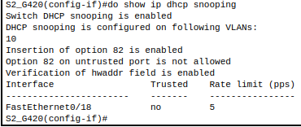

1. **Des del terminal del PC-B, allibera la @IP que tinguis assignada, posteriorment fes una petició al servei DHCP del router per a que t'assigni una nova @.**

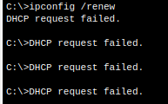

1. **Verfica l'enllaç DHCP snoopoing amb la comanda adient. Comenta els resultats obtinguts.**

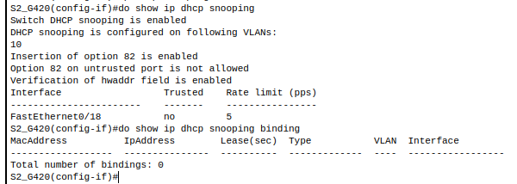

**Pas6: Implementar PortFast i la protecció BPDU**

1. **Configura PortFast a tots els ports d'accés que s'estiguin utilitzant, tant al switch S1 com S2.**

S1:



S2:



1. **Habilita la protecció BPDU als ports d'accés de la VLAN10 al switch S1 i S2 connectats al PC-A i PC-B.**

S1:



S2:



1. **Verifica que la protecció BPDU i PortFast estigui habilitada als ports pertinents. Comenta els resultats obtinguts**

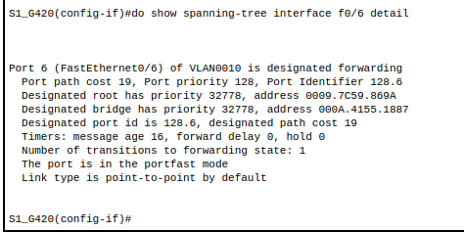

**Pas7: Verifica la connectivitat extrem a extrem**

1. **Verifica la connectivitat mitjançant la comanda ping entre tots els dispositius de la taula de direccionament.**

